PHỤ HUYNH CẦN BIẾT

Cách dạy con viết chữ chuẩn bị vào lớp 1 ĐÚNG CHUẨN
Bước vào lớp 1 là lúc con bắt đầu hành trình luyện viết thú vị nhưng cũng nhiều thách thức. Do đó, việc ba mẹ nắm được cách dạy con viết chữ chuẩn bị vào lớp 1, đồng hành cùng con là điều cần thiết. Trong bài viết này, đã tổng hợp những cách hỗ trợ các bậc phụ huynh trong quá trình dạy bé luyện “nét chữ”, rèn “nết người”.
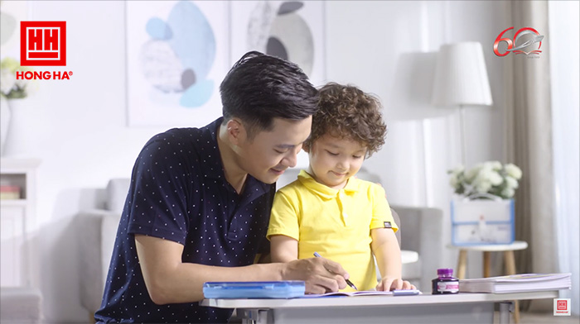
Sự đồng hành của ba mẹ sẽ tiếp thêm cho bé động lực để chăm chỉ luyện tập

Nội dung bài viết:
1. Cách dạy con cầm bút và tư thế ngồi đúng chuẩn khi vào lớp 1
2. Cách dạy con viết chữ chuẩn bị vào lớp 1 theo trình tự đơn giản, hiệu quả
2.1. Cách dạy con viết chữ chuẩn bị vào lớp 1 các nét cơ bản
2.2. Dạy bé cách xác định điểm đặt bút và điểm dừng bút
2.3. Cách dạy con viết chữ chuẩn bị vào lớp 1 theo từng nhóm chữ cụ thể
3. Gợi ý cách dạy con viết chữ chuẩn bị vào lớp 1 giúp trẻ thích thú luyện viết

1. Cách dạy con cầm bút và tư thế ngồi đúng chuẩn khi vào lớp 1
Để con có nét chữ đẹp, ba mẹ cần dành thời gian hướng dẫn con và tạo nền móng ngay từ những bước đầu tiên. Tư thế ngồi đúng và cách cầm bút chuẩn là điều đầu tiên con cần học.

Dạy con tư thế ngồi chuẩn
Tư thế đúng sẽ giúp con thoải mái hơn khi luyện viết, không bị mỏi cổ, mỏi vai. Đặc biệt, phần cột sống và thị lực của con được bảo vệ, tránh tình trạng cong vẹo cột sống hoặc bị cận thị do sai tư thế khi luyện viết trong thời gian dài.
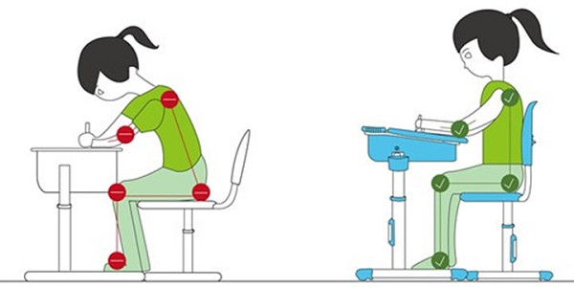
Bàn học thông minh có thể điều chỉnh chiều cao phù hợp với vóc dáng của mỗi bé

>>> Hướng dẫn bé cách ngồi đúng tư thế
- Tư thế ngồi: Ngồi ngay ngắn, lưng thẳng, không tì ngực vào bàn. Vai thăng bằng, đầu hơi cúi và nghiêng sang trái, mắt cách vở khoảng 25cm đến 30cm. Bé nên cầm bút tay phải; tay trái tì nhẹ lên mép vở để trang viết không bị xê dịch, tay phải cầm bút, hai chân để song song, thoải mái..
- Mặt bàn rộng rãi: Để có tư thế ngồi đúng, cha mẹ cũng cần quan tâm đến yếu tố ngoại cảnh xung quanh. Mặt bàn cần gọn gàng, thoáng rộng để bé ngồi thoải mái, không bị vướng víu, gò bó.
- Chiều cao của bé khi ngồi: bố mẹ nên lựa chọn bàn hoặc điều chỉnh độ cao của bàn phù hợp với chiều cao của bé. Khi ngồi, phần ngực của bé ngang với mặt bàn là hợp lý, khuỷu tay vuông góc với mặt bàn.
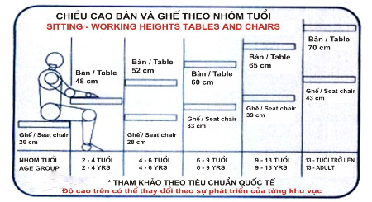
Bảng kích thước chiều cao bàn, ghế phù hợp với từng độ tuổi của bé

Để giúp dễ hình dung hơn, mời anh, chị tham khảo video hướng dẫn ngồi và các cầm bút đúng từ Hồng Hà.

Cách dạy con viết chữ chuẩn bị vào lớp 1 bắt đầu bằng việc cầm bút chuẩn
Khi mới tập viết, con có thể bị đau tay và ra mồ hôi nhiều do chưa kiểm soát được lực cầm bút. Do đó, việc hướng dẫn con cầm bút đúng có thể giảm thiểu tối đa tình trạng này xảy ra.
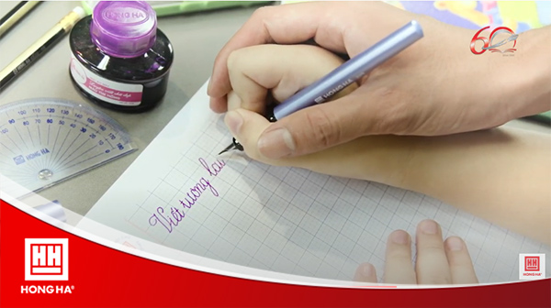
Cách dạy con viết chữ chuẩn bị vào lớp 1 dễ dàng thuận tiện cho việc lia bút

>>> Hướng dẫn dạy bé cách cầm bút
- Cầm bút bằng 3 ngón tay: Bút nên được cầm bằng 3 ngón là ngón trỏ, ngón cái và ngón giữa. Đầu ngón trỏ cách đầu ngòi bút khoảng 2cm; Cầm bút với độ vừa phải, không chặt quá hay lỏng quá. Trong đó ngón cái và ngón trỏ dùng để cố định thân bút, ngón giữa ở dưới để đỡ bút.
- Độ nghiêng của bút: Cầm bút xuôi theo chiều ngồi, cổ tay thẳng. Góc độ bút đặt so với mặt giấy khoảng 45 độ
- Cách đặt vở: Để vở ngay ngắn trước mặt (nếu viết chữ đứng); hoặc hơi nghiêng (150 so với mặt bàn).
- Điều khiển bút: Điều khiển bút bằng các cơ cổ tay và các ngón tay. Đưa bút từ trái sang phải, từ trên xuống dưới. Không ấn mạnh đầu bút vào mặt giấy. Cổ tay, cánh tay phối hợp dịch chuyển bút nhẹ nhàng theo chiều ngang.

Dạy con cách rê bút
Khi mới luyện viết, các bé có xu hướng rê bút bị quá tay do không kiểm soát được lực ở cổ tay. Do đó, tình trạng thừa nét thường xuyên xảy ra. Vì vậy, các bậc phụ huynh cần lưu ý và hướng dẫn con kỹ lưỡng phần này.
- Định nghĩa: Rê bút tức là có hành động lướt nhẹ đầu bút nhưng vẫn đảm bảo chạm vào mặt giấy. Nói cách khác, cha mẹ cần dạy con cách viết liền mạch, không được nhấc đầu bút khi viết.
- Cách rê bút: Có thể con đã được học cách cầm bút tô vẽ tại bậc mẫu giáo. Tuy nhiên, với bút máy, ba mẹ hãy kiên nhẫn hướng dẫn con rê bút với lực tay phù hợp. Lý do của việc này đó là bút máy với các loại bút khác như bút chì, bút màu… có trọng lượng khác nhau.

Dạy con cách lia bút
Tương tự cách rê bút, khi mới viết, việc không làm chủ lực đạo cổ tay của các bé thường xuyên diễn ra. Đồng thời, các bé cũng bị lúng túng trong việc đặt bút, dừng bút do thói quen viết chữ theo cảm tính trước đó.
Cách dạy con viết chữ chuẩn bị vào lớp 1 mẹ nên hướng dẫn bé từ cách lia bút

Các bậc phụ huynh có thể tham khảo video cách dạy con viết chữ chuẩn bị vào lớp 1 chi tiết và dễ hiểu. Sau đây cùng tìm hiểu về kỹ thuật lia bút
- Định nghĩa: Lia bút nghĩa là dịch chuyển đầu bút từ điểm này sang điểm khác. Lúc này, cần nhấc bút lên, tạo một khoảng cách nhất định với mặt giấy trước khi hạ bút viết đường tiếp theo.
- Cách lia bút: Ba mẹ cần hướng dẫn con cách nhấc nhẹ đầu bút để trẻ không nhấc cả cổ tay. Lúc đầu, ba mẹ nên cầm tay, hướng dẫn bé tập lia bút. Sau khi bé đã quen dần với việc này, bạn có thể để bé tự lia bút và điều chỉnh dần dần.
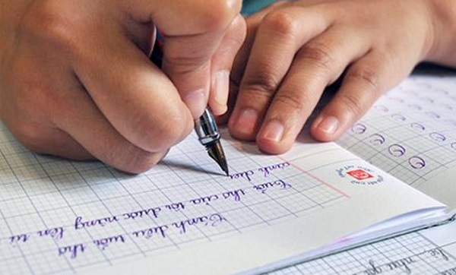
Khi lia bút cần nhấc bút lên và đưa nhanh sang điểm khác trên mặt giấy

2. Cách dạy con viết chữ chuẩn bị vào lớp 1 theo trình tự đơn giản, hiệu quả
Các con chữ được cấu tạo từ các nét cơ bản khác nhau. Đồng thời, mỗi chữ lại có điểm đặt bút, dừng bút khác nhau. Vì vậy, việc dạy bé viết theo trình tự sẽ giúp bé có được nền móng vững chắc, dần dần rèn luyện để viết chữ đẹp hơn.

2.1. Cách dạy con viết chữ chuẩn bị vào lớp 1 các nét cơ bản
Đầu tiên, ba mẹ cần hướng dẫn bé tập viết những nét cơ bản từ việc nhận biết và phân biệt được tên gọi, cấu tạo rồi đến cách viết từng nét cơ bản. Các nét cơ bản cho bé tập viết chữ lớp 1 bao gồm:

- Nét thẳng: Thẳng đứng, thẳng ngang, thẳng xiên
- Nét cong: Cong kín, cong hở (gồm cong phải + cong trái)
- Nét móc: Móc xuôi (móc trái), móc ngược (móc phải), móc hai đầu
- Nét khuyết: Khuyết xuôi, khuyết ngược
- Nét hất và nét ghi dấu phụ:
  - Nét gãy (trên đầu các chữ cái â, ê, ô): Tạo bởi 2 nét thẳng xiên ngắn (trái - phải)/còn gọi là “dấu mũ”.
  - Nét cong dưới nhỏ (trên đầu chữ cái ă): Dấu mũ của chữ “ă”.
  - Nét râu (ở các chữ cái ơ, ư): Dấu của chữ “ơ”, “ư”.
  - Nét chấm (trên đầu chữ cái i): Dấu chấm của chữ “i”.
  - Nét vòng (nét xoắn, nét thắt): Dùng cho các chữ k, b, v, r, s…
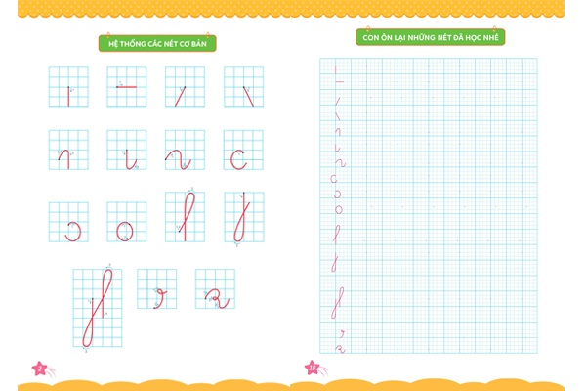
Mẫu chữ cho trẻ vào lớp 1 cơ bản

2.2. Dạy bé cách xác định điểm đặt bút và điểm dừng bút
Sau khi con đã nắm được các nét cơ bản, ba mẹ cần hướng dẫn để con hiểu về điểm đặt bút và dừng bút. Việc này giúp cho việc nối các nét thành chữ cái dễ dàng hơn, đặc biệt khi con luyện viết nét thanh nét đậm sẽ tạo ra độ thanh thoát cho con chữ. Ba mẹ cần giải thích cho con hiểu:

- Điểm đặt bút: Là điểm bắt đầu khi viết một nét trong một chữ cái hay một chữ.
- Điểm dừng bút: Là vị trí kết thúc của nét chữ đa số điểm kết thúc ở 1/2 ô li.
Lưu ý: Riêng đối với con chữ o vì là nét cong tròn khép kín nên điểm đặt bút trùng với điểm dừng bút.

2.3. Cách dạy con viết chữ chuẩn bị vào lớp 1 theo từng nhóm chữ cụ thể
Thông thường, chữ viết được chia ra các nhóm cụ thể tương đồng nhau. Vì vậy, cha mẹ nên hướng dẫn con dần dần để đảm bảo bé viết tốt ở từng nhóm chữ.

Nhóm 1: Gồm 8 chữ cái: i, u, ư, t, n, m, v, r
- Đặc điểm cơ bản của nhóm 1:
  - Hầu hết các chữ cái ở nhóm 1 đều có chiều cao 1 đơn vị (ĐV) - (riêng chữ cái t cao 1,5 ĐV); bề rộng cơ bản của chữ là 3/4 ĐV (riêng chữ cái m rộng 1,5 ĐV).
  - Chữ cái ở nhóm này thường được cấu tạo bởi các nét móc (móc xuôi, móc ngược, móc hai đầu). Khi luyện viết chữ, hai nét móc xuôi và móc hai đầu cần được chú trọng vì chúng khó viết hơn nét móc ngược; 4 chữ cái n, m, v, r cần được luyện tập nhiều lần để nét viết mềm mại, đẹp mắt.
- Các lỗi dễ mắc:
  - Nét móc hay bị đổ nghiêng
  - Phần đầu hoặc cuối nét móc bị choãi ra.
  - Nối hoặc kết hợp 2 nét cơ bản trong chữ viết chưa thật chuẩn, dễ biến dạng hình chữ (VD: m, v, r)
- Cách khắc phục: HS luyện viết thật tốt nét móc (theo thứ tự: móc trái – móc phải – móc hai đầu); khi viết, cần chú ý điểm đặt bút, dừng bút, độ cao, độ rộng của mỗi nét để chữ viết cân đối.

Nhóm 2: Gồm 6 chữ cái: l, b, h, k, y, p
- Đặc điểm cơ bản của nhóm 2:
  - Các chữ cái ở nhóm 2 thường có chiều cao 2,5 ĐV (riêng chữ cái p cao 2 ĐV), bề rộng cơ bản của chữ là 3/4 ĐV.
  - Về cấu tạo, chữ cái ở nhóm này thường có nét khuyết (khuyết xuôi, khuyết ngược), có những điểm gần gũi với chữ cái ở nhóm 1 (VD : Nửa dưới của chữ b giống chữ v, nửa dưới của chữ h giống chữ n, nửa trên của chữ y giống chữ u,…).
  - Khi luyện viết chữ, hai nét khuyết xuôi và khuyết ngược đều cần được chú trọng; tập trung luyện viết cho đẹp 4 chữ cái l, b, h, k (chú ý tạo vòng xoắn ở chữ b và chữ k vừa phải, hợp lí trong hình chữ).
- Các lỗi dễ mắc:
  - Hay viết sai điểm giao nhau của nét khuyết;
  - Chữ viết chưa thẳng (nhất là chữ có nét khuyết ngược: y), dễ bị nghiêng hoặc khó kết hợp nét chữ (VD: k).
- Cách khắc phục: Trước tiên, cho HS luyện viết nét khuyết (xuôi, ngược) theo mẫu, chú ý điều khiển Chú ý luyện viết các chữ được phối hợp 2, 3 nét cơ bản (b, h, k,…), giữ vững đầu bút để điều khiển chính xác, không run tay.

Nhóm 3: Gồm 15 chữ cái: o, ô, ơ, a, ă, â, d, đ, q, g, c, x, e, ê, s
- Đặc điểm cơ bản của nhóm 3:
  - Các chữ cái ở nhóm 3 có 3 loại độ cao khác nhau song đa số vẫn là các chữ cái có chiều cao 1 ĐV (10/15 chữ cái), các chữ cái d, đ, q cao 2 ĐV, chữ cái g cao 2,5 ĐV (riêng chữ cái s cao 1,25 ĐV).
  - Bề rộng cơ bản của hầu hết các chữ cái trong nhóm 3 là 3/4 ĐV (riêng chữ s rộng 1 ĐV, chữ x rộng tới 1,5 ĐV).
  - Nhóm chữ này thường được cấu tạo bởi các nét cong (cong kín, cong hở), trong đó nét cong kín (chữ o) có mặt ở 10 chữ cái, tạo sự liên hệ gần gũi về hình dạng giữa các chữ.
  - Do vậy, muốn luyện viết đẹp các chữ cái ở nhóm 3, phải tập trung luyện viết thật tốt chữ o (từ chữ o, dễ dàng chuyển sang viết các chữ ô, ơ, a, ă, â, d, đ, q, g, dễ tạo được các nét cong khác để viết được các chữ còn lại).
- Các lỗi dễ mắc: HS thường mắc lỗi viết chữ o với chiều ngang quá rộng hoặc quá hẹp, nét chữ không tròn đều, đầu to, đầu bé, méo mó….
- Cách khắc phục: Để viết được đúng và đẹp nhóm chữ này, cần viết chữ o đúng và đẹp tròn theo quy định. Giáo viên cho học sinh chấm 4 điểm vuông góc đều nhau như điểm giữa 4 cạnh của hình chữ nhật và từ điểm đặt bút của con chữ o viết một nét cong tròn đều đi qua 4 chấm thì sẽ được chữ o tròn đều và đẹp. Sau đó hướng dẫn học sinh ghép với các nét cơ bản khác để tạo thành chữ.
3. Gợi ý cách dạy con viết chữ chuẩn bị vào lớp 1 giúp trẻ thích thú luyện viết
Do chuyển từ môi trường mẫu giáo sang lớp 1 nên bé có thể khó làm quen, dẫn đến việc chán nản trong việc tập tính toán cũng như luyện viết. Bé sẽ có dấu hiệu né tránh bằng cách “đánh trống lảng” sang việc khác, hiếu động, không tập trung…

Nếu gặp phải trường hợp này, ba mẹ có thể áp dụng một trong những cách sau để khơi gợi hứng thú cho bé luyện viết chữ.

- Tặng thưởng khi con viết đẹp: Mỗi khi con viết đẹp, viết đúng hoặc hoàn thiện công việc hãy dành tặng con những lời khen, lời động viên hoặc một món quà nhỏ như kẹo, bánh, thời gian nghỉ ngơi…
- Kiên nhẫn và luôn dành lời khuyên cho con: Ba mẹ tuyệt đối không nên quát mắng hoặc đánh con. Ngược lại, cần kiên nhẫn hỏi con về các vấn đề, khó khăn, cho con lời khuyên, đồng hành cùng con trong việc luyện chữ. Điều này sẽ giúp trẻ không cảm thấy sợ hãi trong quá trình luyện viết chữ.
- Tạo không gian học tập hứng khởi: Ba mẹ hãy chú ý chuẩn bị cho con khu học tập yên tĩnh, thoáng mát và có thể trang trí bởi các hình ảnh bảng chữ cái ngộ nghĩnh.
- Chuẩn bị đồ dùng học tập đáng yêu: Ba mẹ có thể chọn những chiếc bút Hồng Hà với các màu sắc bắt mắt, hình ảnh ngộ nghĩnh, sinh động, tạo cảm giác thích thú cho bé. Ngoài ra, mẹ cũng có thể chuẩn bị thêm cả những quyển vở dễ thương, cặp sách đáng yêu… cho bé.
Những cuốn vở viết dễ thương sẽ giúp bé chuẩn bị vào lớp 1 có hứng thú hơn khi luyện viết

